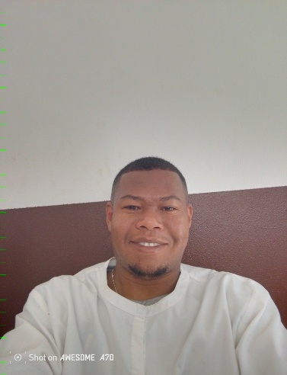
Nom : Jean Patrick Olivier
📍 Madagascar
📞 Téléphone / WhatsApp : +261340403642
📧 Email : elienatacha26@gmail.com
Profil professionnel
Télésecrétaire motivé avec de bonnes compétences en communication et en gestion administrative. Capable de gérer les appels, organiser les rendez-vous et assurer le suivi des dossiers patients à distance. Sérieux, organisé et à l’aise avec les outils informatiques.
- Compétences
Gestion des rendez-vous médicaux
Accueil téléphonique des patients
Gestion des emails et dossiers patients
Transcription et rédaction de documents médicaux
Utilisation des outils informatiques (Word, Excel, Google Docs)
Communication professionnelle en français
Services proposés
Gestion agenda médecins
Prise de rendez-vous patients
Réponse aux emails
Transcription médicale
Gestion administrative médicale
Expérience professionnelle
Télésecrétaire freelance
2024 – Présent
Gestion de communication avec clients en ligne
Organisation administrative
Rédaction et correction de documents
Support relation client
Formation
Formation en bureautique et communication digitale
Formation en rédaction et traduction (Français – Malagasy)
Langues
Malagasy : Langue maternelle
Français : Bon niveau écrit et parlé

